|  |
| --- |
| Московский Энргтический институт |
| Лабораторная работа №2 |
| Минимизация частичных булевых функций |
|  |
| **студент Винников А.** |

Группа А-14-07

Прподаватель Фролов А.Б.

|  |
| --- |
| Москва 2009 |

# Постановка задачи

Даны покрытия областей единичных значений  и  функция f1 и f0, ⊆ .

1. Построить сокращенное покрытие первой области, применив разработанную ранее программу.
2. Удалить грани, не пересекающиеся ни с одной из граней второго покрытия.
3. Разработать программу сравнения множеств двоичных наборов M1 и M2, заданных покрытиями П1 и П2.

Программа должна работать с покрытиями подмножеств n-мерного куба, , состоящими из произвольного числа граней, например,

Обеспечить компактное размещение покрытия в памяти. Кодировать компоненты граней двумя битами. Разработать тестовый пример и провести тест.

# Алгоритм

В работе я использовал модернизированный алгоритм Блека-Порецкого, разработанный в первой лабораторной работе. После удаления поглощаемых данной гранью граней покрытия, получающегося из П1, удалялись поглощаемые грани из покрытия П2.

АЛГ минимизация частичной функции

1. Применить полученный алгоритм к покрытиям П2 и П1
2. Если по окончании работы подпрограммы покрытие П2 окажется пустым, то M2⊆ M1. Выход.
3. Применить модернизированную программу к покрытиям П2 и П1.
4. Если по окончании работы программы покрытие П1 окажется пустым, то M1⊆ M2. Выход.
5. Иначе M1 и M2 несравнимы.

# Описание

В программе реализованы следующие функции:

1. *Сопряжение двух граней*
2. *Свойство поглощения*
3. *Свойство “первая грань (a1 ,…,aj,…, an) пересекается со второй гранью”*  *(b1 ,…,bj,…, bn*; функция возвращает 1 в этом случае (не должно быть пар вида *aj* =0, *bj* =1 или *aj* =1, *bj* =0) и возвращает 0 в противном случае.

# Тестовый пример

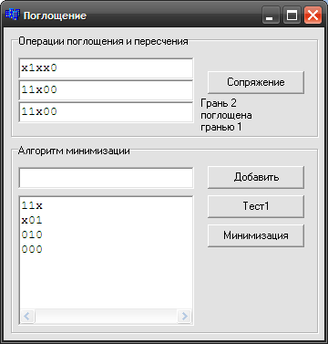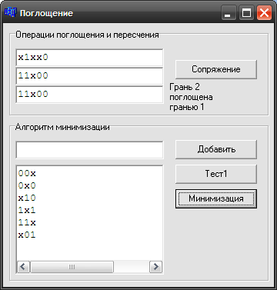

Тест для 16-ти мерного покрытия:

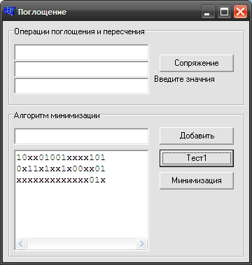 (исходные данные)

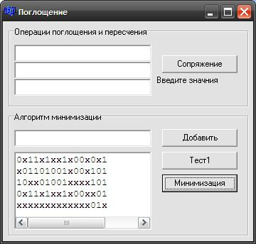 (результат)